Ensino Médio
O uso da água na agricultura

Área do Conhecimento:
Geografia

Competência(s) / Objetivo(s) de Aprendizagem:

- Reforçar a importância da água como recurso natural indispensável à vida;
- Compreender a distribuição e o consumo de água no mundo;
- Conhecer o consumo de água no Brasil, identificando as divisões entre o consumo doméstico, industrial e agrícola;
- Analisar o processo de utilização de água pela agricultura brasileira;
- Refletir paralelamente sobre o aumento do consumo de água na agricultura, o aumento das exportações de commodities e o conceito de “Água Virtual”.

Conteúdos:

- A disponibilidade de água existente no mundo;
- A diferenciação do consumo doméstico, industrial e agrícola no Brasil e no mundo;
- O intensivo consumo de água na agricultura brasileira;
- A “Água Virtual” e a velada exportação de recursos naturais.

Palavras-Chave:
Uso da água. Agricultura. Irrigação. Água Virtual. Commodities

Previsão para aplicação:
4 aulas (50 min/aula)

Materiais Relacionados:

- O(A) professor(a) poderá recordar os conceitos fundamentais através dos seguintes sites/obras:

No site “Brasil Escola”, é possível encontrar alguns textos introdutórios sobre as temáticas dessa aula.
RIBEIRO, Amarolina. "O que é agricultura intensiva?"; Brasil Escola. Disponível em: https://brasilescola.uol.com.br/o-que-e/geografia/o-que-e-agricultura-intensiva.htm. Acesso em: 18 de outubro de 2019.

PENA, Rodolfo F. Alves. "Atividades que mais consomem água"; Brasil Escola. Disponível em: https://brasilescola.uol.com.br/geografia/atividades-que-mais-consomem-agua.htm. Acesso em: 18 de outubro de 2019.

SOUSA, Rafaela; SARDINHA, Vanessa. "Água". Disponível em: https://brasilescola.uol.com.br/geografia/agua.htm. Acesso em: 18 de outubro de 2019.

No livro "O Atlas da Água" de Robin Clark e Jannet King, que foi publicado pela Publifolha em 2009, é possível encontrar informações sobre 168 países e 33 mapas com as distribuições dos recursos hídricos no mundo. Este livro é uma importante ferramenta não só para trabalhar o tema relativo à escassez de água, mas toda a temática que a contempla, como por exemplo, energia, secas e inundações, conflitos comerciais, saneamento básico, desperdício, entre outros assuntos. Clarke, Robin T., King, Jannet. O Atlas da água: o mapeamento completo do recurso mais precioso do planeta. São Paulo: Publifolha, 2005.

No wordpress do Professor Doutor Leonardo Boff é possível ter acesso ao texto “A água no mundo e sua escassez no Brasil”, 2015. Dentre os inúmeros dados apresentados, ele coloca um importante questionamento que serve de reflexão para a temática que trabalharemos aqui: “A água é fonte de vida ou fonte de lucro? A água é um bem natural, vital, comum e insubstituível ou um bem econômico a ser tratado como recurso hídrico e posto à venda no mercado?”. Disponível em: https://leonardoboff.wordpress.com/2015/02/02/a-agua-no-mundo-e-sua-escassez-no-brasil/. Acesso em: 21 de outubro de 2019.

Organização das Nações Unidas para a Educação, a Ciência e a Cultura (UNESCO-WWAP). Fatos e dados. Relatório Mundial das Nações Unidas sobre o Desenvolvimento dos Recursos Hídricos 4: O manejo dos recursos hídricos em condições de incerteza e risco. 2012.
Disponível em: http://www.icmbio.gov.br/educacaoambiental/images/stories/biblioteca/rio_20/wwdr4-fatos-e-dados.pdf. Acesso em: 20 de outubro de 2019.

Agricultura é quem mais gasta água no Brasil e no mundo. Disponível em: http://www.ebc.com.br/noticias/internacional/2013/03/agricultura-e-quem-mais-gasta-agua-no-brasil-e-no-mundo. Acesso em: 20 de outubro de 2019.

O Uso da água na agricultura. Disponível em: http://planetaorganico.com.br/site/index.php/uso-da-agua-na-agricultura/. Acesso em: 20 de outubro de 2019.

Entenda o que é ‘água virtual’ e como o Brasil exporta nosso bem mais precioso dentro de sacos de soja. Disponível em: https://www.vista-se.com.br/entenda-o-que-e-agua-virtual-e-como-o-brasil-exporta-nosso-bem-mais-precioso-dentro-de-sacos-de-soja/. Acesso em: 20 de outubro de 2019.

Brasil exporta cerca de 112 trilhões de litros de água doce por ano. Agência Nacional de Águas. Disponível em: https://www.ana.gov.br/noticias-antigas/brasil-exporta-cerca-de-112-trilhaues-de-litros-de.2019-03-15.0186272020. Acesso em: 20 de outubro de 2019.

Assessoria de imprensa Cena/USP. Brasil é grande exportador de “água virtual”, 2013. Disponível em: http://www.usp.br/agen/?p=164665. Acesso em: 19 de outubro de 2019.

- O(A) professor(a) poderá também aprofundar o conteúdo através das seguintes obras/sites:

OLIVEIRA, A. U. de. Modo capitalista de produção e agricultura 4º Ed. São Paulo, Ática, 1995.

PETRELLA, Ricardo. O manifesto da água: argumentos para um contrato mundial. São Paulo: Vozes, 2002.

REBOUÇAS, Aldo da Cunha; BRAGA, Benedito; TUNDISI, José Galizia (orgs). Águas doces no Brasil: capital ecológico, uso e conservação. 3.ed. São Paulo: Escrituras Editora, 2006.

Conferência das Nações Unidas sobre Meio Ambiente e Desenvolvimento (1992: Rio de Janeiro). Agenda 21- Curitiba: IPARDES, 2001, p.149-167.

- O(A) professor(a) poderá também acessar a dois vídeos que estão atrelados a temática apresentada:

70% do consumo d`água é da agricultura. Disponível em: https://www.youtube.com/watch?v=Xc7YuBXFZ-0. Acesso em: 20 de outubro de 2019.

Ouro Azul - As Guerras Mundiais pela Água, 2008. Disponível em: https://www.youtube.com/watch?v=mQyoUDfhFVo. Acesso em: 20 de outubro de 2019.

Proposta de Trabalho:

1ª Etapa: Introdução ao tema

A Disponibilidade de Água no Mundo

Embora muito se utilize a expressão “Terra, planeta água” em decorrência de 71% da superfície do nosso planeta ser composto dela, em média, 97,5% desse montante está nos oceanos e é composto de água salgada e outros sais minerais impróprios para o consumo humano. Assim, resta-nos apenas cerca de 2,5% do total de água do planeta em água doce, que ainda se subdivide em aproximadamente 68,9% que é encontrada apenas em estado sólido, em geleiras e topos de montanhas, 29,9% que estão em fontes subterrâneas, e 0,9% que encontramos em solos e pântanos, restando apenas 0,3% disponíveis em Rios e Lagos (BOFF, 2015).

A Água no Mundo
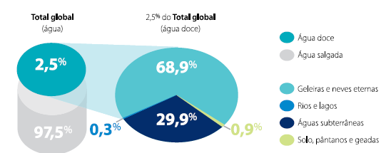

FONTE: Organização das Nações Unidas para a Agricultura e Alimentação (FAO). Disponível em: https://www.docelimao.com.br/site/de-bem-com-o-planeta/planeta-terra/2174-a-agua-no-mundo-e-sua-escassez-no-brasil.html

O consumo doméstico, industrial e agrícola da água no Brasil e no mundo

A utilização de água no mundo tem sido um dos grandes temas discutidos em nossa sociedade. De toda a água potável disponível para consumo no mundo, cerca de 70% é utilizado pela agricultura, 22% do uso é feito pela indústria, e apenas 8% são vinculados ao uso doméstico e comercial (CLARKE; JANNET, 2005).

Os distintos usos da água no mundo
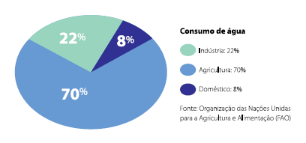
FONTE: Organização das Nações Unidas para a Agricultura e Alimentação (FAO). Disponível em: https://www.docelimao.com.br/site/de-bem-com-o-planeta/planeta-terra/2174-a-agua-no-mundo-e-sua-escassez-no-brasil.html

Entretanto, existe uma expressiva diferenciação entre a utilização desse recurso natural de acordo com Região Geográfica observada. Ao analisar o gráfico abaixo, concluímos que quanto mais desenvolvida for uma região, maior será sua utilização de água voltada a indústria, como se pode observar na Europa e América do Norte e, em contraponto, as outras regiões que estão em processo de desenvolvimento utilizam-se com maior expressão da água para fins agrícolas.

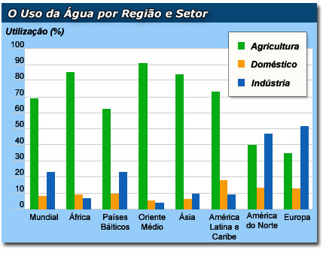
Fonte: http://planetaorganico.com.br/site/index.php/uso-da-agua-na-agricultura/

Porém, o uso da água no mundo não está apartado das diferenciações socioeconômicas que existem entre os países e, desta forma, em virtude de fatores estruturais, sociais e principalmente econômicos, os países desenvolvidos tem o consumo de água muito superior aos outros. Podemos observar essa discrepância ao analisar que uma pessoa consome em média 575 litros de água por dia nos Estados Unidos, em contraponto aos 15 litros de água por dia que é consumido pela maior parte dos habitantes de países subdesenvolvidos. Na lista abaixo é possível comparar a média de consumo por cidadão (per capita) em alguns países.
Índice comparativo entre alguns países do consumo diário per capita de água

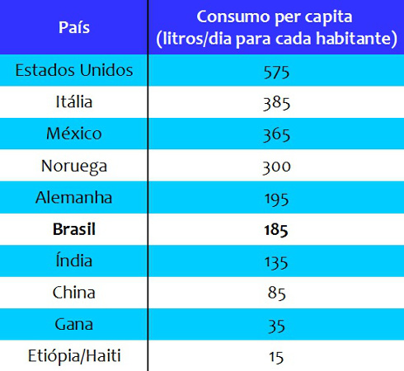
Fonte: https://mundoeducacao.bol.uol.com.br/geografia/consumo-agua-no-mundo.htm

Vale ressaltar que a ONU estipula que o mínimo necessário para uma pessoa utilizar de água durante um dia seria de 100 litros, deste modo, muitos países encontram-se muito abaixo dessa recomendação. De acordo com as estimativas da Organização Mundial da Saúde (OMS), em todo o mundo, mais de 1 bilhão de pessoas não têm acesso à água potável, números esses que refletem na morte anual de mais de 1,7 milhão de pessoas em decorrência do consumo de águas impróprias ao consumo humano. As estimativas da OMS e da ONU são que até 2025, cerca de 2 milhões de pessoas viverão em regiões com absoluta escassez de água e até o final desse século esse número saltará para 3,2 bilhões de pessoas pelo mundo (UNESCO-WWAP, 2012).
Estima-se que 3600 km³ de água doce sejam utilizados para uso humano anualmente, o que seria equivalente a 580 m3 per capita por ano. Nos relatórios divulgados pela ONU, o crescimento da utilização da água tem sido duas vezes maior do que o crescimento da população no decorrer do último século, de forma que, seguindo essa perspectiva até o ano de 2025, espera-se que essa proporção já tenha atingindo 50% nos países em desenvolvimento e 18% nos países desenvolvidos.

O intensivo consumo de água na agricultura brasileira

De acordo com a FAO e a ONU, a agricultura é o setor responsável por consumir a maior quantidade de água no mundo, utilizando uma média de 70% de toda a água consumida, e paralelamente a isso, é também a que mais desperdiça água, perdendo-se no seu processo de produção quase metade de toda a água destinada à mesma. Entretanto, mesmo o Brasil possuindo a maior quantidade de águas superficiais do planeta que atinge cerca de 12%, diversas regiões do país convivem diariamente com a escassez desse recurso natural. Contudo, o uso da água no Brasil está acima da média mundial, cerca de 72%, em outros países esse uso pode chegar a 80% da água destinada à agricultura através da irrigação.
Na agricultura a irrigação tem sido cada dia mais indispensável para o abastecimento mundial de alimentos, uma vez que executada de maneira precisa pode aumentar a produção em até 3x mais, porém, o uso intensivo da água tem afetado negativamente as reservas hídricas de todo o planeta, de forma mais expressiva os países em desenvolvimento que possuem sua base econômica ligada a agricultura.
De acordo com a Agência Nacional de Águas (ANA), no Brasil, a irrigação é responsável pelo maior consumo de água, onde são irrigáveis aproximadamente 29,6 milhões de hectares de terras. Estima-se que seja necessário aproximadamente 1000-3000 m³ de água para cada tonelada de grãos colhidos, ou ainda, são necessários 1285 litros de água para se produzir um quilo de soja. Vale destacar que as culturas que mais utilizam irrigação são a cana-de-açúcar, arroz, soja, milho, feijão, laranja, café, cebola, melancia, algodão e trigo. Além também da exorbitante quantidade de água utilizada para a produção de carnes, como podemos observar abaixo.

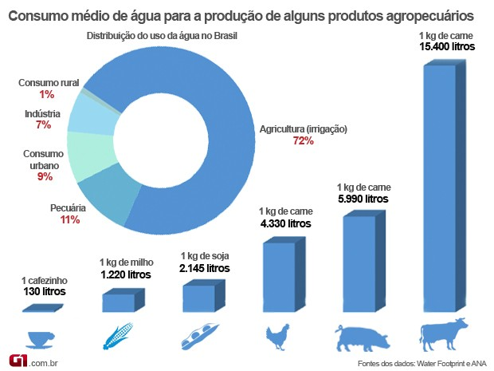
De acordo com as projeções da ANA, o consumo de água no Brasil, incluindo todos os segmentos, deve aumentar em 24% até 2030, esse aumento se dará impulsionado pelo setor agropecuário. Porém, diante da crescente demanda pelo aumento na produção de alimentos e matérias-primas no campo, e também pela intensiva produção de commodities, indagamo-nos a refletir sobre como diminuir o consumo de água na agricultura sem diminuir sua produtividade.
Uma alternativa para diminuir o consumo de água e o desperdício na agricultura seria a utilização da irrigação por gotejamento. Esse método utiliza uma quantidade mínima de água que é despejada sobre o solo em forma de gotas de maneira mais regrada e econômica. Utilizando essa forma de irrigação, seria possível economizar até 50% da água que hoje é utilizada. Outro método também econômico é a micro aspersão, onde são utilizados pequenos aspersores responsáveis pela distribuição da água, porém, esse método é menos eficiente na economia de água que o gotejamento. Entretanto, esses métodos são inviáveis de serem utilizados em grandes extensões de terra, que podem economizar água optando pela aquisição de equipamentos que controlem os níveis das irrigações conforme as necessidades dos solos e das plantações de acordo com as condições climáticas, podendo utilizar drones para realizarem as leituras das condições da plantação.

Texto baseado nas sugestões de leitura elencadas em Materiais Relacionados.
O conteúdo presente neste texto pode ser trabalhado através de aulas expositivas.

2ª Etapa: Desdobramentos na atualidade

Você sabe o que é Água Virtual?

Muitos países já descobriram que comprar grãos do Brasil através de commodities é mais viável do que ter que lidar com os problemas ambientais que são consequências diretas do agronegócio. A China é um dos principais países que mais importam soja, milho e outros grãos do Brasil, de forma que a utilização desses grãos nos países de destino é de alimentar os bilhões de aves, suínos e bovinos que são criados na Ásia, pois cultivar esses alimentos demanda espaço, água e outros recursos naturais que esses não estão dispostos a perder, transferindo assim, o prejuízo ambiental acarretado pela produção dessas commodities aos países agroexportadores. Deste modo, o Brasil torna-se uma espécie de celeiro do mundo, onde são produzidas quantidades expressivas de grãos que abastecem o mercado externo.
Assim, constata-se que o Brasil exporta cerca de 112 trilhões de litros de água potável por ano atráves da carne bovina, soja, açúcar, café e outros produtos agrícolas que têm como principal destino os países desenvolvidos. Por exemplo, a cada quilo de soja em grãos exportado, utiliza-se em sua produção uma média de 1.800 litros de água; a cada quilo de carne exportado, exporta-se também mais de 15.000 litros de água. À água que é exportada juntamente com os produtos dá-se o nome de "água virtual". Sendo a água virtual a quantidade de água que se empregou para a produção de um produto em um determinado local, porém, destinado para outra localidade, em que se cria um fluxo virtual entre os países.

A Água Virtual que exportamos
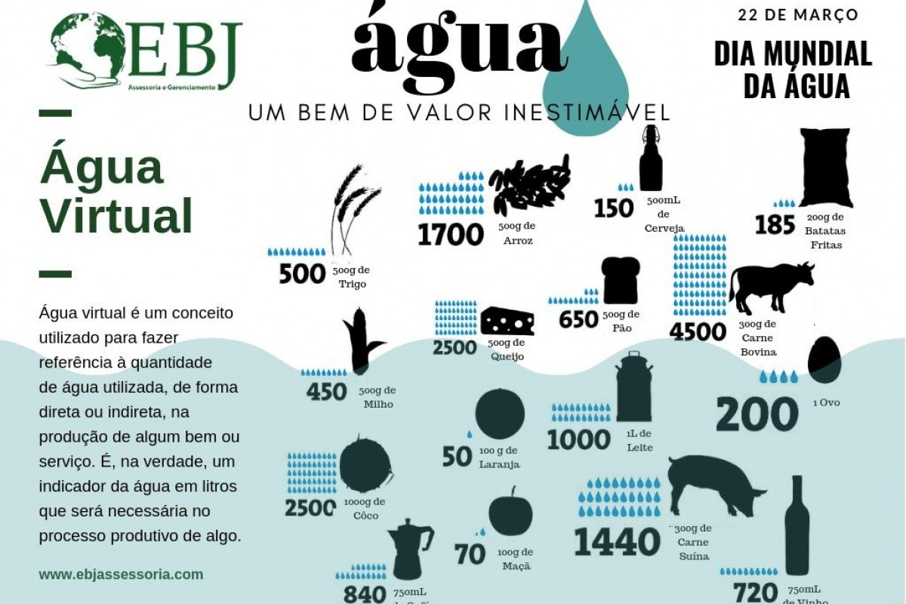
Fonte: https://ebjassessoria.com/artigo/agua-virtual
Nesse ranking de água virtual o Brasil é o 4º colocado, ficando atrás apenas de Índia (125 trilhões litros/ano), China (143 trilhões litros/ano) e os imbatíveis Estados Unidos (314 trilhões litros/ano). De acordo com a professora do Centro de Energia Nuclear na Agricultura (Cena) da USP, Maria Victoria Ramos Ballester, “a China adotou uma política de aumentar as importações de culturas de elevado uso de água, como a soja, o que reduz a demanda de água na Ásia, mas aumenta a dependência de quem produz mercadorias que necessitam de irrigação no Mato Grosso.” (Assessoria de imprensa Cena/USP,2013)

Textos baseados nas sugestões de leitura elencadas em Materiais Relacionados.
O conteúdo presente neste texto podem ser trabalhado através de aulas expositivas.

3ª Etapa: Sistematizando as Reflexões

Sugestão de atividade: Realização do Cálculo da Pegada Hídrica Individual.

- Você sabe o que é Pegada Hídrica?

O(A) professor(a), amparado pelo conteúdo do site -https://www.ecycle.com.br/component/content/article/6-atitude/1254-voce-sabe-o-que-e-pegada-hidrica-tem-a-ver-com-o-consumo-direto-e-indireto-da-agua.html - deverá realizar a leitura do trecho destacado e explicar aos alunos o conceito de pegada hídrica.
A Pegada Hídrica é o rastro de consumo que deixamos ao consumir água direta e indiretamente. A água está correlacionada a inúmeras situações de nosso cotidiano, que vão desde a produção de alimentos até a de carros e telefones celulares.

- Calculando a Pegada Hídrica Individual
Através do site - https://waterfootprint.org/en/resources/interactive-tools/personal-water-footprint-calculator/personal-calculator-extended/ - os alunos deverão preencher seus dados e calcular sua pegada hídrica individual. Se a escola não dispor de meios para a utilização da internet, o(a) professor(a) deverá imprimir o formulário da pegada hídrica e entregar para que os alunos preencham na sala de aula. Como atividade extra classe, os alunos deverão acessar o site e transcrever as informações que anotaram em sala de aula, calcular sua pegada hídrica individual e trazer na aula seguinte para a continuidade da atividade.

3) Compartilhando os Resultados
O(A) professor(a) deverá estimular uma análise crítica e comparativa entre os resultados das pegadas hídricas dos alunos, tentando localizar os pontos de convergência e divergência que propiciam os múltiplos resultados. Espera-se que com o resultado dessa atividade os alunos reflitam sobre a quantidade de água que consomem, direta e indiretamente.

Abaixo, formulário da pegada hídrica individual:

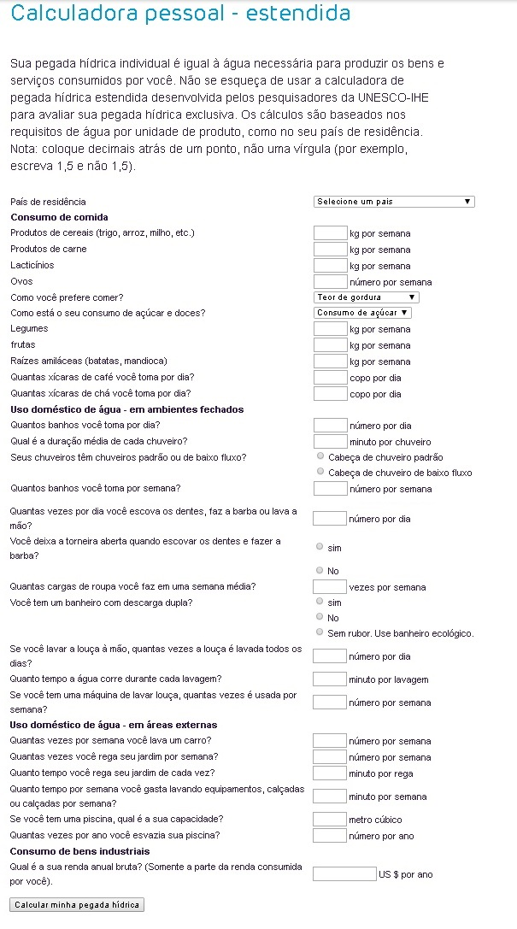

4ª Etapa: Exercícios de Vestibular

Para a fixação dos conteúdos desenvolvidos em sala, sugere-se a realização das seguintes questões de vestibulares sobre a temática, que posteriormente deverão ser corrigidas e comentadas pelo(a) professor(a), esclarecendo as dúvidas que devem surgir ao longo desse processo.

1) (UNIFEI) À medida que crescem a população e as cidades, ocorre também uma crescente demanda pela água, que é utilizada de diversas formas, como no uso doméstico, nas indústrias, na agricultura e pecuária. Com relação à demanda de água, assinale a alternativa que mostra onde a água é requerida em maior quantidade.

a) No uso doméstico, pelas atividades cotidianas, como as de limpeza e lazer.
b) Na agricultura, principalmente na irrigação de lavouras.
c) Na pecuária, na dessedentação de animais.
d) Na indústria, principalmente nos parques industriais, para, por exemplo, mover máquinas, resfriar peças e gerar energia.

Resposta: B
Disponível em: https://exercicios.brasilescola.uol.com.br/exercicios-geografia/exercicios-sobre-geografia-agua.htm. Acesso em: 19 de out. 2019.

2) As alternativas abaixo são compostas por alternativas e formas de preservação e redução do desperdício de água, EXCETO:

a) aproveitamento das águas das chuvas
b) diminuir o consumo de produtos que utilizam muita água em sua produção
c) não poluir os rios e cursos d’água
d) não destruir matas ciliares e de galeria
e) substituir hidrelétricas por termelétricas.

Resposta: E
Disponível em: https://exercicios.brasilescola.uol.com.br/exercicios-geografia/exercicios-sobre-geografia-agua.htm. Acesso em: 19 de out. 2019.

3) Observe o gráfico a seguir:
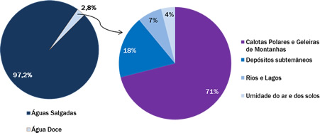
Adaptado de VESENTINI, José William. Geografia: o mundo em transição. São Paulo: Editora Ática, 2012.
Com base nas informações dos gráficos e em seus conhecimentos sobre a distribuição e utilização da água no mundo, assinale o que for correto:

a) Apesar do quantitativo reduzido de água potável no mundo, sua distribuição é quase igualitária em todo o globo, caso contrário não haveria vida.
b) O Brasil é um país privilegiado por ter a maior reserva de água do mundo, bem distribuída em seu território.
c) A quantidade de água disponível no mundo não será um problema, haja vista que se trata de um recurso natural renovável.
d) A água vem provocando algumas guerras e deve continuar sendo um importante elemento geopolítico no século XXI.
e) A difusão e a propagação em larga escala das técnicas de dessalinização da água do mar vêm se configurando como importantes alternativas para combater a escassez desse recurso no planeta.

Resposta: D
Disponível em: https://exercicios.brasilescola.uol.com.br/exercicios-geografia/exercicios-sobre-geografia-agua.htm. Acesso em: 19 de out. 2019.

4) (UFC) A água constitui um elemento fundamental para o desenvolvimento da vida no nosso planeta. Com relação a esse elemento, assinale a alternativa correta.

a) A água do planeta está sendo comprometida pela poluição doméstica, industrial e agrícola, além dos desequilíbrios ambientais resultantes dos desmatamentos e do uso indevido do solo.
b) Desvios de água para projetos de irrigação, construção de hidrelétricas, consumo excessivo, desmatamento e poluição têm contribuído para a redução de conflitos entre usuários.
c) A água tem sido utilizada para a geração de energia elétrica, assegurando a sustentabilidade do meio ambiente local.
d) O Brasil possui pouca quantidade de água superficial e subterrânea devido às suas características geológicas dominantes.
e) A diminuição da chuva no Brasil tem sido o maior problema ligado à falta de água para abastecer as cidades.

Resposta: A
Disponível em: https://exercicios.brasilescola.uol.com.br/exercicios-geografia/exercicios-sobre-geografia-agua.htm. Acesso em: 19 de out. 2019.

5) (ENEM – 2012. QUESTAO 42) O uso da água aumenta de acordo com as necessidades da população no mundo. Porém, diferentemente do que se possa imaginar, o aumento do consumo de água superou em duas vezes o crescimento populacional durante o século XX. TEIXEIRA, W. et al. Decifrando a Terra. São Paulo: Cia. Editora Nacional, 2009.
Uma estratégia socioespacial que pode contribuir para alterar a lógica de uso da água apresentada no texto é a

a) ampliação de sistemas de reutilização hídrica.
b) expansão da irrigação por aspersão das lavouras.
c) intensificação do controle do desmatamento de florestas.
d) adoção de técnicas tradicionais de produção.
e) criação de incentivos fiscais para o cultivo de produtos orgânicos.

Resposta: A
Disponível em: http://geonauta.com.br/exercicios-de-geografia_resultados/categoria-2/tema-22/regiao-todas. Acesso em: 19 de out. 2019.

6) À medida que a população, o consumo, a produção industrial e as cidades crescem, aumenta-se também a demanda pela água, que é necessária no uso doméstico, nas indústrias, na produção agropecuária etc. No que diz respeito ao consumo de recursos hídricos, assinale a alternativa que expõe onde a água é requerida em maior quantidade.

a) Na criação de animais, para o consumo e para a higienização dos criatórios.
b) Na agricultura, em especial para a irrigação de lavouras.
c) Nas residências, para higiene pessoal, limpeza doméstica e lazer.
d) Na atividade industrial, em especial para controlar temperatura de motores a combustão.
e) No setor de serviços, para irrigar campos de golfe, futebol e manter parques aquáticos.

Resposta: B
Disponível em: https://exercicios.brasilescola.uol.com.br/exercicios-geografia/exercicios-sobre-irrigacao-economia-agua.htm. Acesso em: 19 de out. 2019.

7) Umas das formas de reduzir o gasto de água na agricultura é a adoção de métodos de irrigação com foco na economia de recursos hídricos. Uma dessas técnicas é a irrigação por gotejamento. Sobre ela, estão corretas as afirmativas a seguir, exceto:

a) A irrigação por gotejamento tem por objetivo o atendimento das necessidades hídricas da plantação sem que haja desperdício ou excessos.
b) O impacto sobre os solos é mínimo, pois não há escoamento superficial da água nem impacto da queda no chão.
c) Com o uso do sistema de irrigação por gotejamento, a água corre por meio de tubos de polietileno sob pressão e, gota a gota, de maneira controlada, atinge a raiz da planta.
d) O nível de aproveitamento da água no sistema de gotejamento é quase total. A evaporação e o desperdício de água são mínimos.
e) Nesse tipo de método de irrigação, há comprometimento maior da fertilização do solo, uma vez que a água depositada na raiz carrega os nutrientes para camadas profundas do subsolo.

Resposta: E
Disponível em: https://exercicios.brasilescola.uol.com.br/exercicios-geografia/exercicios-sobre-irrigacao-economia-agua.htm. Acesso em: 19 de out. 2019.

8) (Enem – 2012) A irrigação da agricultura é responsável pelo consumo de mais de 2/3 de toda a água retirada dos rios, lagos e lençóis freáticos do mundo. Mesmo no Brasil, onde achamos que temos muita água, os agricultores que tentam produzir alimentos também enfrentam secas periódicas e uma competição crescente por água.
MARAFON, G. J. et al. O desencanto da terra: produção de alimentos, ambiente e sociedade. Rio de Janeiro: Garamond, 2011.
No Brasil, as técnicas de irrigação utilizadas na agricultura produziram impactos socioambientais como

a) redução do custo de produção.
b) agravamento da poluição hídrica.
c) compactação do material do solo.
d) aceleração da fertilização natural.
e) redirecionamento dos cursos fluviais.

Resposta: E
Disponível em: https://rachacuca.com.br/educacao/vestibular/enem/geografia/. Acesso em: 19 de out. 2019.

9) (UERJ – 2010) Chama-se água virtual o volume total de água gasto na obtenção de um determinado bem. Essa denominação deve-se ao fato de, ao final do processo produtivo, a maior parte da água utilizada não estar contida efetivamente no produto confeccionado.
Considere que os países desenvolvidos apresentam elevado consumo de água virtual por habitante. Indique dois fatores que explicam esse nível de consumo, justificando cada um deles.

Resolução:
Dois dos fatores e respectivas justificativas:
– nível elevado de renda / acesso muito maior a bens de consumo e alimentos, produtos que demandam muita água nos seus processos de produção.
– grande consumo e produção agrícola per capita / maior desenvolvimento técnico dessa atividade, sendo a agricultura o setor que mais consome água.
– nível de industrialização elevado / fabricação de diversos artigos que necessitam de grande volume de água para serem produzidos

Disponível em: https://geografianovestibular.wordpress.com/2016/11/29/o-que-e-agua-virtual/ Acesso em: 20 out. 2019.

10) (Enem 2016) –
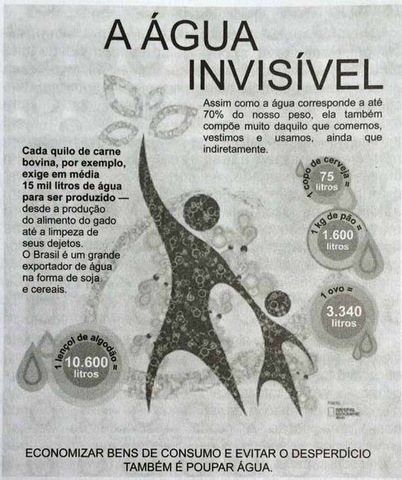

Nessa campanha publicitária, para estimular a economia de água, o leitor é incitado a
a) adotar práticas de consumo consciente.
b) alterar hábitos de higienização pessoal e residencial.
c) contrapor-se a formas indiretas de exportação de água.
d) optar por vestuário produzido com matéria-prima reciclável.
e) conscientizar produtores rurais sobre os custos de produção.
Resposta: A
Disponível em: https://geografianovestibular.wordpress.com/2016/11/29/o-que-e-agua-virtual/ Acesso em: 20 out. 2019.

11) (Unesp 2017) A Pegada Hídrica é uma ferramenta de gestão de recursos hídricos que indica o consumo de água doce com base em seus usos direto e indireto. “Precisamos desconstruir a percepção de que a água vem apenas da torneira [um uso direto] e que simplesmente consertar um pequeno vazamento é o bastante para assumir uma atitude sustentável”, ressalta Albano Araujo, coordenador da Estratégia de Água Doce da Nature Conservancy (www.wwf.org.br. Adaptado.).
Considerando o excerto e os conhecimentos acerca do consumo de água no planeta, é correto afirmar que o uso indireto de água doce corresponde

a) à comercialização de água sob a forma de produto final.
b) ao emprego de água extraída de reservas subterrâneas para o abastecimento público.
c) à quantidade de água utilizada para a fabricação de bens de consumo.
d) ao aproveitamento doméstico da água resultante de processos de despoluição.
e) à distribuição de água oriunda de represas distantes do consumidor final.

Resposta: C
Disponível em: https://geografianovestibular.wordpress.com/2016/11/29/o-que-e-agua-virtual/ Acesso em: 20 out. 2019.

Plano de aula elaborado pela Professora Mestra Thaylizze Goes Nunes Pereira

